SERTIFIKALAR BIRAZ ASAGI INDIRILSIN +

REFERANS LOLOGARI YER DEGISECEK. (vks – bolat) +

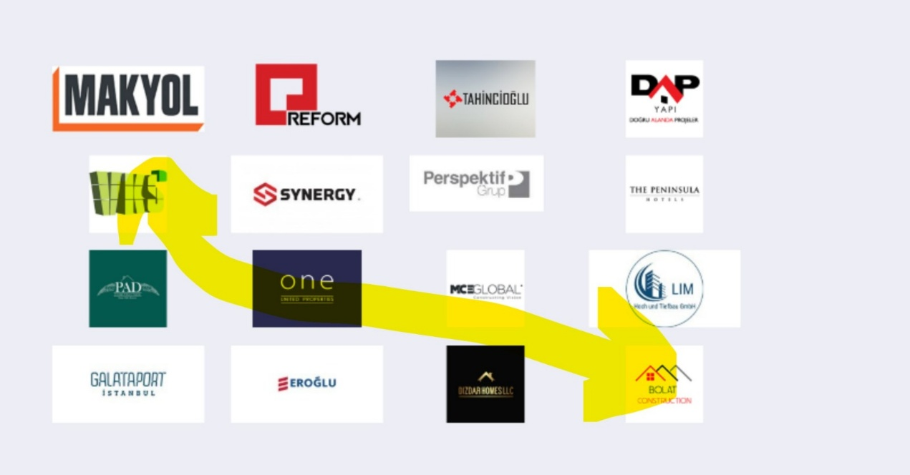

Prima Development Group logosu referanslara eklenecek. (logoyu gonderdim) +

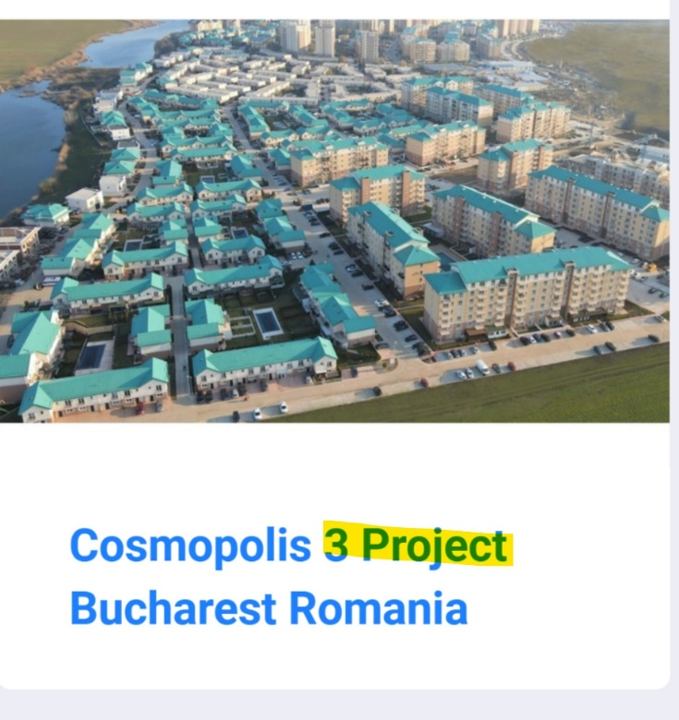Isim duzeltmeleri yapilacak

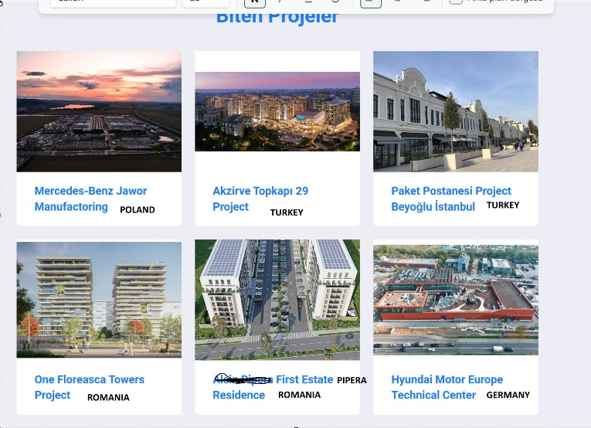

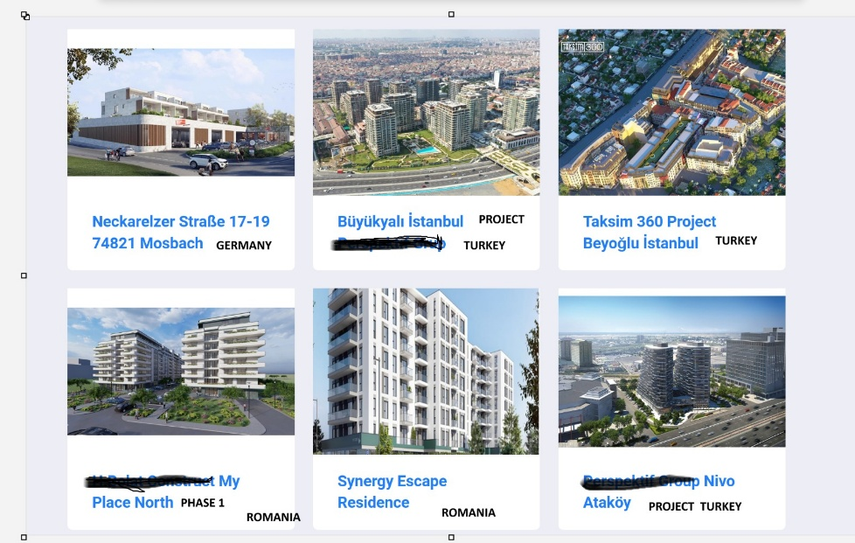

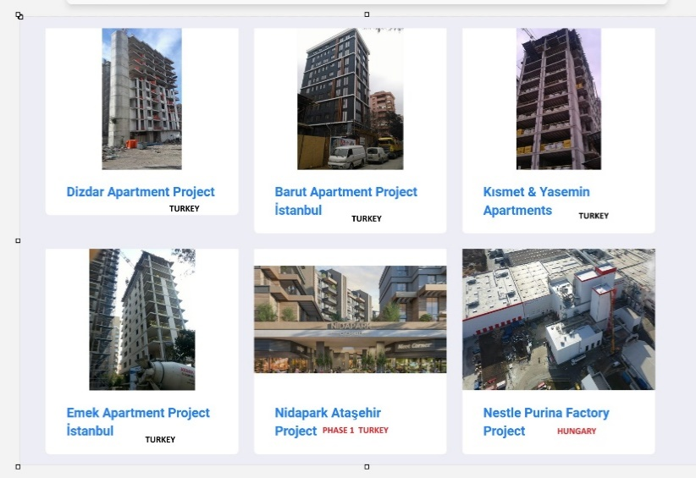

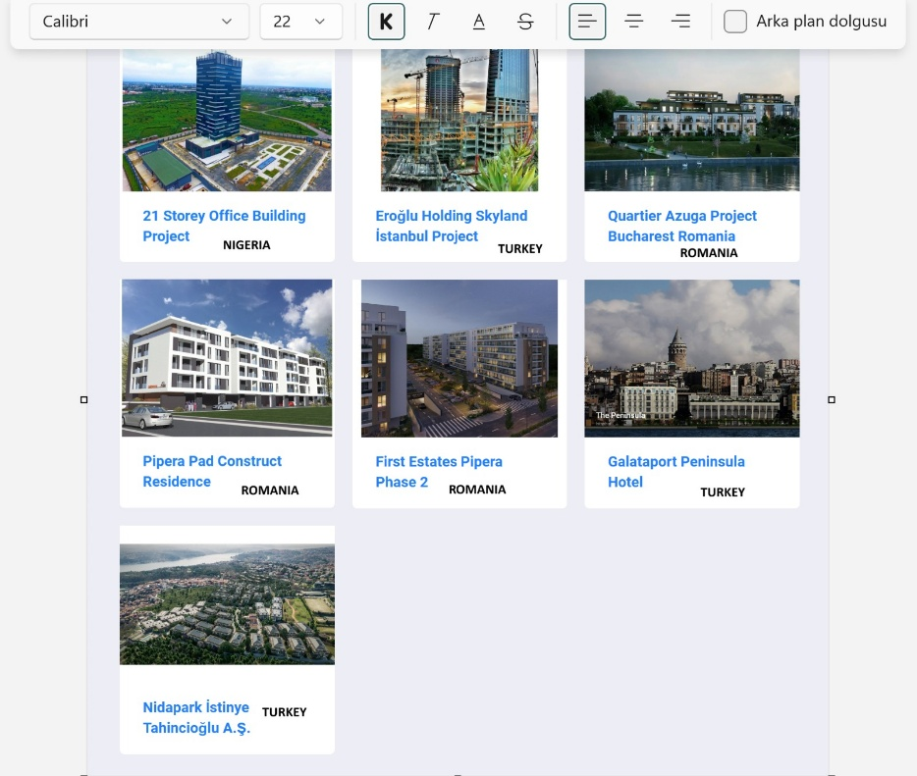

YENI BITEN PROJE “OXFORD RESIDANCE BUCHAREST” INCE ISLER SAYFASINA ISLENECEK. INCE ISLERDE MAIN FOTO ASAGIDAKI YERE KONACAK VE FOTO DEGISEK. ICERIGE ISE DOSYADAKI FOTOLAR KONACAK. +

BITEN PROJELERE DE EKLENECEK. +

